문서종류 : 조원 프로필
주제 : 스마트 복약 관리 시스템

SeSAC용산 4기 3조
송윤석
김윤정
김형준
김윤석
김은총
이름 :송윤석
생년월일 : 2000.02.07
최종학력 : 동서울대학교 전자공학과 졸업
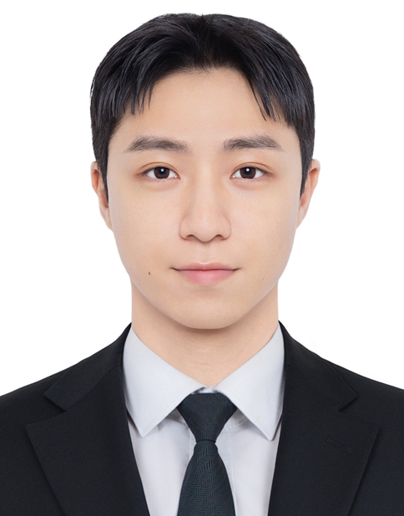

이름 :김윤석
생년월일 : 1999.06.28
최종학력 : 한국폴리텍대학 서울정수캠퍼스 스마트정보통신 졸업


이름 :김윤정
생년월일 : 1998.09.07
최종학력 : 진성고등학교 졸업
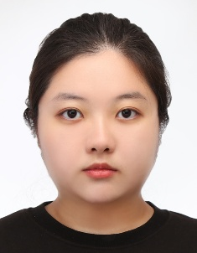

이름 :김은총
생년월일 : 2000.08.14
최종학력 : 한국폴리텍대학 서울정수캠퍼스 스마트정보통신 졸업
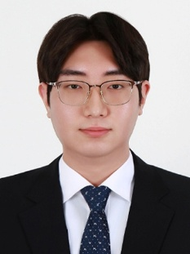

이름 :김형준
생년월일 : 1999.06.21
최종학력 : 한성대학교 사물인터넷과 졸업
